

Саморегулируемая организация аудиторов
Ассоциация «Содружество»

Некоммерческое партнерство
«Югорская Палата профессиональных бухгалтеров и аудиторов»

приглашают принять участие в работе
Всероссийской научно-практической конференции на тему:

АКТУАЛЬНЫЕ ВОПРОСЫ РАЗВИТИЯ БУХГАЛТЕРСКОГО УЧЕТА, АУДИТА, НАЛОГООБЛОЖЕНИЯ И КОНТРОЛЯ В
СОВРЕМЕННЫХ УСЛОВИЯХ РАЗВИТИЯ ЦИФРОВОЙ ЭКОНОМИКИ

21-22 ноября 2019 года, г. Нижневартовск,
Малый зал МБУ «Дворец Искусств»
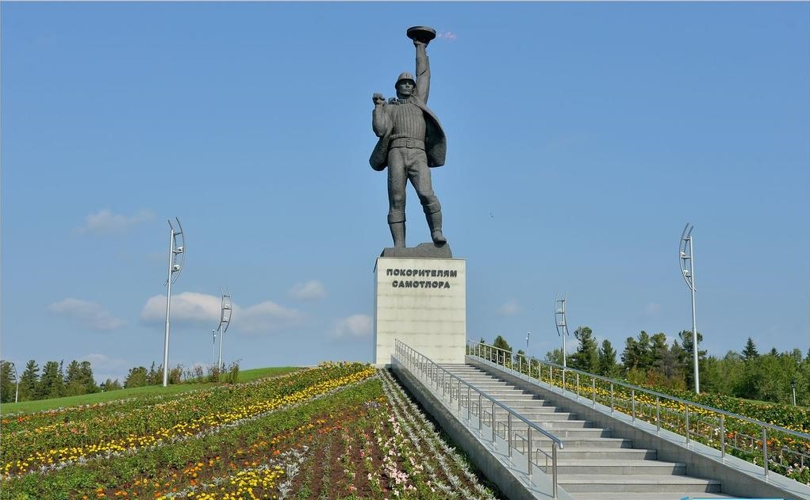

К участию в работе конференции приглашены представители федеральных, региональных законодательных и исполнительных органов власти, муниципальных образований, контрольно-надзорных органов: Министерства финансов Российской Федерации, Счетной палаты, Прокуратуры, Федерального Казначейства, Росфинмониторинга, Федеральной налоговой службы, Деловой России, руководители предприятий, организаций, финансовых и консалтинговых компаний, финансовые директоры, профессиональные бухгалтеры, аудиторы, финансисты, налоговые консультанты, преподаватели ВУЗов, специалисты в области МСФО и МСА, финансового контроля (надзора), менеджмента, учета и отчетности.

Целью конференции является обсуждение актуальных проблем и перспектив в совершенствовании системы бухгалтерского учета, аудита, налогообложения, финансового и налогового контроля (надзора), цифровизации экономики и защиты конфиденциальной информации, применении международных стандартов, проблем в подготовке ВУЗами специалистов в области экономики, взаимодействие органов и структур государственной власти с профессиональными и предпринимательскими сообществами в современных условиях развития экономики.
Вопросы, планируемые к обсуждению на конференции, имеют важнейшее значение для организаций всех отраслей экономики, органов государственного контроля и управления.

Конференция организована при поддержке:
- Департамента экономического развития ХМАО-Югры
- Администрации города Нижневартовска
- Фонда поддержки предпринимательства Югры
- Ханты-Мансийского регионального отделения Общероссийской общественной организации «Деловая Россия»
- Межрегиональной инспекции ФНС России №6 по Ханты-Мансийскому автономному округу-Югре.

Информационный Партнер: Журнал «Аудит» (г. Москва)

Участие в пленарном заседании бесплатное. Проезд, проживание и представительский ужин оплачивается за счет участников конференции.

Основные вопросы конференции:
- перспективы развития бухгалтерского учета и аудиторской деятельности в условиях цифровой экономики;
- проблемы и практика применения МСФО и МСА в России;
- анализ состояния рынка аудиторских услуг в России;
- основные направления развития налоговой политики, налогового контроля в России;
- основные направления развития налоговой политики, налогового контроля в ХМАО-Югре;
- совершенствование методов государственного (муниципального) финансового контроля;
- актуальные вопросы по применению налогового законодательства: проблемы и решения;
- интеграция аудиторского сообщества в национальную систему противодействия отмыванию доходов, полученных преступным путем и финансированию терроризма;
- контроль качества аудиторской деятельности, как инструмент повышения качества услуг изменение налогового законодательства (НДС, онлайн-кассы и т.д.). Типичные нарушения;
- вопросы взаимодействия налогоплательщиков и органов налогового контроля;
- злоупотребления в сфере экономики, как угроза экономической безопасности;
- обязательный аудит как инструмент обеспечения экономической безопасности;
- организация и осуществление внутреннего контроля аудируемых лиц, в аудиторской организации;
- организация финансовой работы и системы внутреннего контроля на предприятии и их роль систем внутреннего контроля в снижении рисков мошенничества и коррупции;
- потребности потенциальных инвесторов в достоверной финансовой информации в отчетности организаций;
- конкурсные отборы для организаций ОЗХС (ОЗО). Единообразные критерии для оценки;
- основные вопросы профессиональной подготовки специалистов: образовательные и профессиональные стандарты в области аудита и бухучета;
- взаимодействие органов и структур государственной власти с профессиональными и предпринимательскими сообществами в современных условиях развития экономики.

Предварительная программа конференции:

21 ноября – пленарное заседание
09:30 – 10:00 Регистрация участников
10:00 – 10:30 Открытие конференции. Приветственное слово
10:30 – 11:30 Церемония награждения победителей Конкурса «Лучший
бухгалтер Югры- 2019»
11:30 – 12:00 Кофе-пауза
12:00 – 15:00 Пленарное заседание
15:00 – 15:30 Кофе-пауза
15:30 – 17:30 Пленарное заседание
18:00 Заключительное слово. Утверждение резолюции конференции
18:30 Представительский ужин

22 ноября – практические семинары, круглые столы.
09:30 – 10:00 Регистрация участников
10:00 – 12:30 Работа участников конференции в секциях:
- Семинар для бухгалтеров коммерческих организаций
(место проведения)
2. Семинар для бухгалтеров государственного сектора
3. Круглый стол для аудиторов с видеотрансляцией
12:30 – 14:00 Перерыв на обед
14:00 – 17:00 Работа участников конференции в секциях:
1. Семинар для бухгалтеров коммерческих организаций
2. Семинар для бухгалтеров государственного сектора

Для участия в конференции необходимо:
Оформить и подать в оргкомитет заявку участника (форма прилагается) на электронную почту: sro.aac@mail.ru, ugorskaya-palata@yandex.ru до 15 ноября.
Ответственные координаторы:
Анна Никитина: 89195356910, 89120931136 (г. Нижневартовск)
Елена Чебакова 89088769894 (г. Тюмень)
Минзиля Сюткина: 89191067121 (г. Москва, г. Нижневартовск)

Будем рады видеть Вас в числе участников Конференции!

